Муниципальное автономное общеобразовательное учреждение
«Средняя общеобразовательная школа №9»
города Мегиона

Конкурс «От сердца к сердцу»
Ханты-Мансийского автономного округа – Югры

Методическая разработка воспитательного мероприятия в технологии образовательного туризма

«ЭКСПЕДИЦИЯ В ЮГРУ»

Чернушенко Юрий Николаевич,
классный руководитель

г. Мегион, 2025

Методическая разработка воспитательного мероприятия в технологии образовательного туризма «Экспедиция в Югру»

Пояснительная записка
Образовательный туризм понимается учеными и практиками в узком и широком смысле. В узком смысле (то есть строго в контексте туриндустрии) образовательный туризм – это особое направление туризма, включающее в себя различные специально организованные интерактивные формы и виды сочетания отдыха, обучения и просвещения людей различного возраста, которые осуществляются вне постоянного места жительства, как правило, в форме туристических поездок на срок от 24-х часов до 6 месяцев с целью разрешения конкретной педагогической цели или развивающей задачи без занятия деятельностью для получения доходов в месте пребывания [4]. В широком смысле – это любая познавательная деятельность в процессе путешествия. Сегодня в научной литературе представлены не только разные подходы к определению понятия, но и классификации образовательного туризма, созданные по различным критериям [3].
Среди прочих критериев выделяют общий образовательный туризм с акцентом на экологическую и культурную компоненту (для молодежной и взрослой аудитории).
В основе организации педагогической модели образовательного туризма лежат концепции общей, досуговой, музейной педагогики, образовательного менеджмента, которые вносят специфичный для каждой области науки вклад в организацию образовательного туризма [2].
Мероприятия, организованные в технология образовательного туризма, предполагающие совместное участие детей и взрослых, являются актуальными и могут способствовать реализации целей, обозначенных в Указе Президента РФ № 809 «Об утверждении Основ государственной политики по сохранению и укреплению традиционных российских духовно-нравственных ценностей» [7]:

1. Укрепление института семьи
- Совместные мероприятия для детей и родителей способствуют укреплению семейных связей, формированию уважительного отношения к родителям и старшим поколениям. Это соответствует пункту 7 Основ, где говорится о важности укрепления семьи как основы общества.

2. Патриотизм и гражданственность
- Образовательный туризм может включать посещение исторических мест, музеев, памятников культуры, что способствует воспитанию патриотизма у молодежи. Это также соответствует пунктам 8 и 9 Основ, подчеркивающим важность воспитания любви к Родине и уважения к её истории.

3. Культурные традиции и наследие
- В рамках мероприятий школьники могут знакомиться с культурным наследием страны, включая литературу, музыку, искусство, народные обычаи. Это согласуется с пунктом 10 Основ, который акцентирует внимание на сохранении культурного наследия народов России.

4. Духовность и нравственные ценности
- Организация экскурсий и других форм взаимодействия в образовательном туризме может способствовать развитию духовных качеств учащихся, таких как уважение к традициям, милосердие, взаимопомощь. Эти аспекты соответствуют пункту 12 Основ, касающемуся формирования духовно-нравственного мировоззрения.

5. Формирование здорового образа жизни
- Проведение активных мероприятий в рамках образовательного туризма, связанных с физической активностью и спортом, помогает формировать у детей и подростков навыки ведения здорового образа жизни. Это соотносится с пунктом 13 Основ, посвященным пропаганде здорового образа жизни.

6. Экологическое воспитание
- Экскурсии в природные заповедники, парки и другие экологические объекты могут развивать у участников понимание значимости бережного отношения к природе. Этот аспект поддерживается пунктом 14 Основ, направленным на формирование экологической ответственности.
Особенности мероприятия «Экспедиция в Югру» (место проведения, участники, идея)
Мероприятие организовано в формате однодневной экспедиции, которая начнется утром и продлится весь день. Возможно проведение мероприятия в течение двух дней с ночевкой.
Место проведения — база туризма и отдыха «Дом ветра».
«Дом ветра» - это уютное место в 30 км от города Мегиона в районе Южно-Аганского месторождения на живописной хвойной гриве рядом с чистым озером. Это одна из немногих баз туризма и отдыха в Ханты-Мансийском округе, которая включает туристические маршруты и событийный туризм, познавательное изучение истории родного края и культуры быта коренных жителей, а также семейный и корпоративный отдых.
В мероприятии принимают участие школьники 9-го класса и их родители.
Основная идея мероприятия заключается в исследовании природных богатств и культурного наследия региона, что позволит участникам узнать больше о традициях и особенностях местного населения. Программа мероприятия включает в себя разнообразные задания, такие как поиск артефактов, решение загадок, мастер-классы по изготовлению сувениров и аксессуаров, а также экскурсии по местам, имеющим культурное и историческое значение. В ходе мероприятия ребята получат ценные знания о природе и культуре ханты и манси, а также научатся ценить природу и бережно относиться к её ресурсам.

Новизна мероприятия:
- Формат квеста: использование квеста как основного метода организации мероприятия делает его необычным и привлекательным для участников. Такой формат позволяет сочетать образовательную составляющую с элементами игры и соревнования, что повышает мотивацию.
- Сочетание теории и практики: задания требуют не только теоретических знаний, но и практических умений, таких как ориентирование на местности, изготовление традиционных изделий и решение головоломок. Это новый подход к обучению, который выходит за рамки стандартных уроков.
- Использование технологий: применение GPS-навигации, мобильных приложений и других технических средств в рамках квеста делает мероприятие современным и соответствующим требованиям цифрового века.

Цель:
Развитие у учащихся и их родителей интереса к культурному наследию и природным богатствам Ханты-Мансийского автономного округа через образовательный туризм, а также укрепление семейных связей посредством совместной деятельности.

Задачи:
- Образовательная: познакомить участников с историей, культурой и природой Ханты-Мансийского автономного округа, углубив знания о регионе через интерактивные задания.
- Воспитательная: способствовать формированию уважительного отношения к традициям коренных народов Югры, воспитывать любовь к природе родного края.
- Развивающая: развивать навыки командной работы, логического мышления, физической выносливости и творческого подхода к решению задач.
- Социальная: укрепить семейные связи между родителями и детьми через совместную деятельность в рамках квеста.

Кадровые, материально-технические ресурсы, оборудование, необходимые для подготовки и проведения воспитательного мероприятия
Кадровые ресурсы:
Классный руководитель: основной организатор мероприятия, отвечающий за общее руководство процессом, взаимодействие с участниками и контроль выполнения всех этапов.
Инструктор по туризму и выживанию (сотрудник базу туризма и отдыха «Дом ветра»): профессионал, обеспечивающий безопасность участников на этапах, связанных с активными действиями на природе, и обучающий навыкам выживания в экстремальных условиях.
Медицинский работник: специалист, ответственный за оказание первой медицинской помощи в случае необходимости.
Волонтеры из числа родителей: помощники, участвующие в подготовке и проведении отдельных этапов мероприятия, а также обеспечивающие поддержку участников.
Материально-технические ресурсы:
Транспорт: автобус или другой транспорт для доставки участников к месту проведения мероприятия.
Для успешного проведения мероприятия важно тщательно подготовить всё необходимое оборудование. Ниже приведен подробный список оборудования, которое потребуется для каждого этапа мероприятия.

Основное оборудование
- Маршрутные карты:
  - карты местности с отмеченными точками маршрута для каждой команды;
  - копии карт для организаторов и ведущих.
- Задания и вопросы:
  - листки с заданиями и вопросами для каждого этапа;
  - блокноты и ручки для записи ответов.
- Рюкзаки:
  - рюкзаки с необходимым снаряжением для каждой команды;
  - компасы, фонарики, спички, средства первой помощи.
- Памятные сувениры и призы:
  - дипломы и медали для победителей;
  - подарочные наборы или сувениры для всех участников.

Оборудование для первого этапа («Исторический путь»)
- Экспонаты и артефакты:
  - предметы быта коренных народов Югры;
  - старинные орудия труда;
  - традиционные жилища (например, чумы);
  - статуэтки и символы.
- Информационные таблички:
  - таблички с описанием экспонатов и артефактов;
  - указатели маршрутов и контрольных точек.
- Вопросники:
  - вопросы о культуре и быте коренных народов Югры;
  - бланки для заполнения ответов.

Оборудование для второго этапа («Природный маршрут»)
- Компасы:
  - один компас на команду;
  - инструкции по использованию компаса.
- Фонарики:
  - фонари для освещения пути в случае необходимости.
- Таблицы для идентификации:
  - таблицы с видами животных и растений региона;
  - листы для записей наблюдений.
- Контрольные точки:
  - метки или флажки, обозначающие контрольные точки на маршруте;
  - задания, прикрепленные к контрольным точкам.

Оборудование для третьего этапа («Культурный квест»)
- Материалы для головоломок:
  - паззлы с изображением мифических существ Югры;
  - загадочные коробки или ящики с загадками внутри;
  - логические задачи на карточках.
- Мастер-классы:
  - наборы для изготовления украшений из бисера;
  - натуральные материалы для создания амулетов;
- Инструменты и материалы:
  - нитки, иголки, ножницы;
  - краски, кисти, маркеры;
  - клей, скотч.

Оборудование для четвертого этапа («Выживание в условиях дикой природы»)
- Полоса препятствий:
  - лыжи и палки (зимой);
  - сани (зимой);
  - байдарки и весла (летом);
  - плавучие мостики и бревна (летом);
  - веревки и карабины для установки препятствий.
- Установка палаток:
  - палатки;
  - рюкзаки с необходимым снаряжением;
  - спальные мешки;
  - коврики.
- Разжигание костра:
  - спички или зажигалки;
  - сухие ветки и хворост;
  - огнеупорные коврики.
- Поиск еды:
  - карта местности с указанием мест произрастания съедобных растений и грибов;
  - контейнеры для сбора пищи.
- Медицинская помощь:
  - аптечка первой помощи;
  - бинты и марля;
  - жгуты и шины.
- Общее оборудование:
  - термосы с горячим чаем;
  - продукты питания для перекуса;
  - компасы и карты для ориентации на местности;
  - фонари и батарейки.
- Безопасность:
  - средства связи (рации или мобильные телефоны);
  - сигнальные ракеты или свистки;
  - спасательные жилеты (для летнего варианта).

Оборудование для пятого этапа («Финальное испытание»)
- Большие листы бумаги:
  - формата А1 или А0 для создания общей картины.
- Художественные материалы:
  - краски (акриловые, гуашевые, акварельные);
  - кисти разного размера;
  - маркеры и фломастеры;
  - ножницы;
  - клей.
- Фотографии и природные материалы:
  - фотографии, сделанные во время предыдущих этапов;
  - листья, веточки, ягоды и другие природные материалы.

Оборудование для заключения
- Проектор и экран:
  - для показа слайд-шоу или видео-презентации.
- Микрофон и колонки:
  - для озвучивания итогов и объявлений.
- Стол и стулья:
  - для размещения участников во время чаепития.
- Посуда и угощения:
  - чай, кофе, сладости, фрукты.
  - Чашки, тарелки, столовые приборы.

Дополнительно
- Медицинская аптечка:
  - средства первой помощи на случай непредвиденных ситуаций.
- Запасные батарейки:
  - для фонарей и другого электрооборудования.
- Мобильные телефоны:
  - для связи между организаторами и ведущими.
- План эвакуации:
  - на случай чрезвычайных ситуаций.
Подготовка этого оборудования обеспечит комфортное и безопасное проведение мероприятия, а также поможет участникам полностью погрузиться в процесс и получить максимум удовольствия от участия в квесте.

Сценарий мероприятия

Время проведения: 6 часов

Основные этапы:

Вступление – 10 минут,

Этап «Исторический путь» - 40 минут,

Этап «Природный маршрут» - 40 минут,

Этап «Культурный квест» - 50 минут,

(Перерыв на обед)

Этап «Выживание в условиях дикой природы» - 90 минут,

Этап «Финальное испытание» – 20 минут

Подведение итогов – 20 минут

Ход мероприятия

Вступление (10 минут)
Классный руководитель, в роли ведущего мероприятия, приветствует всех участников и объясняет правила участия в квесте. Родителям и детям раздаются карты с маршрутом и листами заданий. Каждой команде присваивается номер и выдается рюкзак со всем необходимым оборудованием:
- Добро пожаловать в удивительный мир Югры! Сегодня мы отправимся в путешествие, полное открытий, приключений и загадок. Наш маршрут пройдет через самые интересные уголки Ханты-Мансийского автономного округа, где каждый шаг будет наполнен знаниями об истории, культуре и природе этого уникального региона.

Этап 1: Исторический путь (40 минут)
Начало этапа
На этом этапе участники отправляются в увлекательное путешествие по территории базы туризма и отдыха «Дом ветра», где им предстоит познакомиться с культурой и бытом коренных народов Югры. Командам выдается карта комплекса, на которой отмечены ключевые объекты, представляющие культурное наследие региона. Кроме того, каждой команде предоставляется список вопросов и ответов, который нужно будет заполнять по мере прохождения маршрута.
Задание 1: Поиск артефактов
Первая часть задания заключается в том, чтобы пройти по определенному маршруту и найти несколько важных объектов, представленных на карте. Эти объекты могут включать:
- Традиционные жилища коренных народов, такие как чум — уникальное сооружение, покрытое шкурами животных или берестой.
- Экспонаты, демонстрирующие быт и уклад жизни, включая кухонную утварь, одежду, инструменты и прочие предметы повседневного использования.
- Символические объекты и статуэтки, обладающие особым значением в культуре региона, такие как тотемы, обереги и шаманские атрибуты.
Задачей участников является не только поиск этих объектов, но и правильное их идентификация. Для усложнения задачи некоторые объекты могут быть скрыты за кустарниками или расположены так, чтобы их было сложнее заметить.
Примеры объектов:
Чум — временное жилище ханты и манси. Это переносное жилище, состоящее из гибких жердей, покрытых шкурами или берестой. Внутри чума находится очаг, служащий источником тепла и света. Объект иллюстрирует мобильность и адаптацию к природным условиям.
Нарты — лёгкие деревянные сани. Предназначены для быстрого перемещения по снежным просторам. Могут быть украшены резными узорами, символизирующими связь с природой и духовными силами. Объект олицетворяет традиции зимнего транспорта и активного образа жизни.
Берестяные изделия — разнообразные предметы быта. Включают в себя посуду, корзины, украшения, обувь. Часто украшены традиционными узорами, отображающими природу, животных и духовные символы. Объекты показывают мастерство обработки бересты и связь с природными материалами.
Шаманский бубен — важный атрибут шаманских ритуалов. Играет значительную роль в духовной практике коренных народов, символизируя связь с миром духов и предков. Бубен часто украшен узорами, изображениями тотемных животных и символов, имеющих сакральное значение. Объект подчёркивает важную роль шамана в культуре и обществе.
Тотемные маски. Использовались в шаманских ритуалах и церемониях, символизировали связь с духами и предками. Маски могли быть сделаны из дерева, кожи или ткани, украшены мехом, перьями и бусинами. Объект представляет глубокую связь с духовным миром и верованиями народа.
Урас — традиционная одежда ханты и манси. Включала в себя меховую верхнюю одежду, сапоги из оленьего меха, головные уборы с элементами вышивки и орнаментов. Одежда защищала от холода и была частью ежедневного гардероба. Объект демонстрирует практичность и эстетику традиционной моды.
Рыболовные сети и ловушки. Важные инструменты для добычи рыбы, основного источника пропитания в регионе. Сети изготавливали из сухожилий животных, что показывало тесную взаимосвязь с природой. Объект символизирует уважение к природе и рациональное использование ресурсов.
Музыкальные инструменты, такие как варганы и барабаны. Использовались в музыкальных и танцевальных ритуалах, сопровождали пение и танцы. Инструменты создавались из дерева, костей и других природных материалов. Объект выражает музыкальную культуру и традиции народного творчества.
Жертвенные камни и алтари. Использовались для поклонения духам природы и предкам. Камни могли быть расписаны символическими знаками, а алтари украшены шкурами и тканями. Объект иллюстрирует религиозные и духовные практики, направленные на поддержание гармонии с окружающим миром.
Орудия охоты и рыбалки. Лук со стрелами, копьё, рыболовные крючки и гарпуны. Эти предметы свидетельствуют о традиционных способах обеспечения пропитанием, тесно связаны с природной средой и символическим значением. Объект подчеркивает роль охоты и рыбалки в жизни народа.
Национальные игрушки и куклы. Игрушки, выполненные из природных материалов, символизирующих зверей, людей и духов. Куклы могли использоваться в играх и ритуалах, связанных с детством и взрослением. Объект отражает преемственность традиций и духовных ценностей.
Амулеты и обереги. Выполняли защитную функцию, предохраняя владельца от зла и привлекая удачу. Могли быть изготовлены из кости, дерева, металла, кожи, шерсти и украшены различными символами. Объект подчёркивает веру в магию и мистицизм.
Изделия из рога и кости. Украшения, предметы быта, ритуальная утварь, изготовленная из рогов оленей и лосей. Такие изделия считались символом силы и стойкости. Объект представляет тесную связь с природой и животными.
Фигуры из глины и дерева. Статуэтки, изображающие духов, богов и предков, выполненные из глинозёма или дерева. Использовались в ритуальной практике, символизирующей почитание предков и духов. Объект показывает развитие керамического дела и деревянного мастерства.
Задание 2: Вопросы о культуре и быте
После успешного завершения первого задания, команды получают лист с вопросами, касающимися истории, культуры и быта коренных народов Югры. Участники должны продемонстрировать свою эрудицию, давая точные и полные ответы на поставленные вопросы.
Примерные вопросы:
- Опишите устройство чума и расскажите о материалах, используемых при его строительстве.
- Какие основные виды занятий были присущи мужчинам и женщинам в традиционных обществах ханты и манси?
- Перечислите три важнейших праздника, отмечавшихся коренными жителями Югры, и поясните их значение.
- Почему медведь считался священным животным у ханты и какую роль он играл в их мифологии?
- Какие традиционные ремёсла были развиты у коренных народов Югры?
- В чем заключалась роль шаманов в культуре ханты и манси?
- Какие природные ресурсы активно использовались в повседневной жизни и хозяйственных делах?
- Охарактеризуйте национальную одежду ханты и манси, ее символическое значение и особенности изготовления.
- Какие мифологические персонажи встречаются в фольклоре ханты и манси?
- Какие природные объекты и явления считаются священными у ханты и манси?
- Какие праздники и обряды проводятся в честь рождения ребёнка у ханты и манси?
- Какие основные занятия были присущи детям в традиционных обществах ханты и манси?
- Какие сказки и легенды о животных рассказывали ханты и манси своим детям?
- Какие инструменты и технологии использовали ханты и манси для общения на больших расстояниях?
- Какие виды транспортных средств использовали ханты и манси для передвижения по воде и снежной поверхности?
- Какие способы лечения болезней использовали ханты и манси?
- Какие семейные обряды и церемонии проводили ханты и манси?
- Какие музыкальные инструменты и песни были распространены у ханты и манси?
- Какие народные игры и развлечения были популярны у ханты и манси?
- Какие исторические события оставили значительный след в памяти ханты и манси?
- Какие предметы и символы использовались в религиозных обрядах ханты и манси?
- Какие обряды и ритуалы проводили ханты и манси после смерти человека?
Дополнительные задания (по желанию)
Для тех, кто хочет углубиться в тему и проявить творческий подход, предлагаются дополнительные задания:
Создание короткого рассказа: участники могут составить небольшой рассказ о жизни одной семьи ханты или манси, используя информацию, полученную от найденных артефактов и ответов на вопросы.
Рисование схемы чума: команде предлагается нарисовать схему традиционного жилища (чума), обозначив основные части конструкции и объяснив их функции.
Завершение этапа
По завершению этапа команды возвращаются к начальной точке, где организаторы проверяют заполненные листы с ответами. Правильные ответы оцениваются баллами, которые затем суммируются с результатами поиска артефактов. Общий итоговый балл будет учтен при подведении окончательных результатов всего мероприятия.

Этап 2: Природный маршрут (40 минут)

Начало этапа
Командам выдаются карты природного парка с отмеченными контрольными точками и маршрутами, а также необходимые инструменты: компасы, фонарики, блокноты и ручки. Каждая команда получает уникальный маршрут, чтобы избежать пересечения с другими участниками.

Задание 1: Ориентирование на местности
Команды начинают движение по своему маршруту, следуя указаниям на картах и используя компасы для правильного направления. На каждом этапе маршрута они находят контрольные точки, отмеченные на карте. У каждой контрольной точки участники сталкиваются с небольшим испытанием, связанным с природой региона.
Примеры испытаний:
- Найти и описать дерево определенного вида (например, кедр или сосну). Необходимо указать его характерные признаки (высота, форма кроны, кора и т.д.).
- Определить следы животного, оставленные на земле, и назвать его.
- Найти растение, которое используется в народной медицине, и объяснить его свойства.
- Решить загадку, связанную с местными природными явлениями (например, почему весной на реке ледоход начинается раньше, чем на озерах).

Задание 2: Определение видов животных и растений
- Сделать фотографии интересных природных объектов и составить небольшой фоторепортаж.
- Собрать образцы листьев, цветов или коры для создания гербария.
- Провести мини-исследование: подсчитать количество определенных видов птиц или насекомых на определенном участке маршрута.

Окончание этапа
Когда команды завершат прохождение своего маршрута и выполнят все задания, они возвращаются к стартовой точке. Организаторы проверяют заполненные таблицы и правильность решений испытаний. За каждое правильное определение вида животного или растения, а также за успешное выполнение испытаний начисляются баллы.

Этап 3: Культурный квест (50 минут)

Начало этапа
Команды прибывают в исходную точку, где их встречает ведущий. Ведущий начинает с краткого введения, рассказывая о важности сохранения культурного наследия и традиций коренных народов Югры. Затем он представляет задания, которые предстоит выполнить участникам.

Задание 1: Решение головоломок

Паззлы
Команда получает большой паззл, на котором изображено одно из мифических существ Югры, например, лось-мамонт или дух леса. Участники должны собрать паззл в течение отведённого времени (около 15 минут). Когда паззл собран, ведущий предлагает команде рассказать историю этого существа, опираясь на предоставленный информационный листок.
История может содержать такие факты, как:
- Мифическое существо является символом силы и мудрости.
- Оно часто появляется в сказаниях и преданиях коренных народов.
- Это существо связано с определёнными природными явлениями или событиями.

Загадки и ребусы
Ведущий предлагает командам разгадать несколько загадок и ребусов, связанных с традициями и культурой коренных народов Югры. Например:
- Загадка: «Что надевают ханты на голову перед важным событием?» (Ответ: головной убор с символикой рода.)
- Ребус: Изображение солнца + слово «год» = Солнцеворот (праздник встречи нового года у ханты и манси).

Логические задачи
Участникам дают несколько логических задач, требующих анализа информации и применения знаний о культуре региона. Например:
- Задача: «Шаман проводит обряд очищения дома. Какие инструменты он использует и зачем?» (Ответ: бубен для вызова духов, дым от костра для очищения пространства).

Задание 2: Мастер-классы

Изготовление украшений из бисера
Каждый участник получает набор бисера, нитки и иголки. Ведущий показывает пример традиционного узора и объясняет, какие цвета и формы имеют особое значение в культуре ханты и манси. Участники должны сплести браслет или ожерелье, используя предложенный узор. Время на выполнение задания — около 20 минут.

Создание амулетов
Каждый участник получает набор натуральных материалов (камни, перья, кожа) и инструкции по созданию амулета. Амулет должен защищать от злых духов и приносить удачу. Время на выполнение задания — около 15 минут.

Окончание этапа
После завершения всех заданий команды представляют свои работы ведущему. Работы оцениваются по следующим критериям:
- качество исполнения,
- соответствие традициям,
- креативность и оригинальность,
- способность рассказать о значении созданного предмета.
За каждую успешно выполненную работу начисляются баллы.
После четвертого этапа объявляется перерыв на обед и отдых.

Этап 5: Выживание в условиях дикой природы (90 минут)
Название этапа: «Путешественники»
Начало этапа
Команды выходят на природу, где их ждет полоса препятствий, адаптированная под сезонное время года. Зимние условия предполагают использование лыж, а летние — сплава на байдарках. Ведущий объясняет правила и цели этапа, обращая внимание на необходимость сотрудничества и взаимопомощи между членами команды.
Полоса препятствий
Зимний вариант:
- Преодоление лесной зоны на лыжах: команды проходят через лесную зону, преодолевая естественные препятствия, такие как холмы, овраги и снежные заносы. Важно поддерживать темп и помогать друг другу.
- Спуск с горки на санях: команды спускаются с крутого склона на санях, управляя ими и избегая столкновений с препятствиями.
- Переправа через реку по льду: Участники переходят замерзшую реку, балансируя на скользком льду и помогая друг другу не упасть.
Летний вариант:
- Сплав на байдарках: команды плывут на байдарках по реке, маневрируя между камнями и избегая подводных препятствий.
- Переход через болото: участники пересекают заболоченную местность, прыгая по кочкам и стараясь не провалиться в грязь.
- Препятствия на воде: команды преодолевают водные преграды, такие как бревна и плавучие мостики, сохраняя равновесие и координируя свои действия.
Установка палаток
После преодоления полосы препятствий команды добираются до лагеря, где им предстоит установить палатки. Ведущий дает инструкции по правильной установке палаток, учитывая погодные условия и безопасность. Участники должны работать вместе, распределяя обязанности и помогая друг другу.
Дополнительные задания
Разжигание костра: команды должны разжечь костер, используя только подручные средства. Это задание проверяет умение ориентироваться в условиях дикой природы и применять полученные знания.
Поиск еды: участники ищут съедобные растения и грибы в лесу, определяя их по внешним признакам. Это задание развивает навыки выживания и учит распознавать полезные и вредные растения.
Медицинская помощь: команды решают ситуационные задачи, связанные с оказанием первой помощи в условиях дикой природы. Например, как обработать рану, наложить шину или сделать перевязку.
Окончание этапа
После выполнения всех заданий команды возвращаются к лагерю, где их ждет горячий чай и перекус. Ведущий подводит итоги этапа, отмечая успехи каждой команды и подчеркивая важность умения работать в команде и быстро принимать решения в экстремальных ситуациях.

Этап 4: Финальное испытание (20 минут)

Начало этапа
Все команды собираются в просторном помещении, оборудованном столами и стульями. Ведущий приветствует всех участников и объявляет начало последнего задания. Он подчеркивает важность совместного творчества и призывает участников выразить свои впечатления от путешествия в общем проекте.

Задание: создание общей картины
Каждая команда получает набор материалов, включающий:
- Большие листы бумаги формата А1 или А0.
- Краски (акриловые, гуашевые или акварельные).
- Кисти разного размера.
- Маркеры и фломастеры.
- Ножницы.
- Клей.
- Фотографии, сделанные во время предыдущих этапов (если используются).
- Природные материалы (листья, веточки, ягоды и т.д.), собранные ранее.

Процесс выполнения задания
Родители и дети садятся вокруг стола и начинают обсуждать концепцию своей картины. Важно, чтобы каждый член команды внёс свой вклад в обсуждение и реализацию проекта. Ведущий предлагает несколько идей для вдохновения:
- Тематическая картина: представить общий пейзаж Ханты-Мансийского автономного округа, включающий элементы природы, культуры и истории.
- Коллаж из фотографий: использовать фотографии, сделанные во время предыдущих этапов, и дополнить их рисунками и аппликацией.
- Сюжетная картина: изобразить одну из легенд или историй, услышанных во время квеста.
- Абстрактное искусство: Создать абстрактную композицию, отражающую эмоции и впечатления от путешествия.

Тематика картины
Картина может включать следующие элементы:
- История: Изображения традиционных жилищ, орудий труда, национальных костюмов.
- Природа: Лесные пейзажи, реки, горы, животные и растения региона.
- Культура: Символы и образы, связанные с мифологией и традициями коренных народов Югры.
- Эмоции: Изображения, отражающие радость, удивление, восхищение и другие чувства, пережитые во время путешествия.

Ограничения по времени
На выполнение задания отводится 20 минут. По истечении этого времени команды должны представить свои работы ведущему.

Презентация работ
Каждая команда коротко презентует свою картину, объясняя, какие элементы они использовали и что они символизируют. Ведущий оценивает работы по следующим критериям:
- Оригинальность: Уникальность идеи и её реализация.
- Соответствие теме: Насколько картина отражает тематику мероприятия.
- Качество исполнения: Техника выполнения и аккуратность.
- Совместная работа: Взаимодействие членов команды и участие каждого участника.

Подведение итогов (20 минут)

Сбор участников
После завершения финального испытания все команды собираются в уютном уголке базы отдыха «Дом ветра», возможно, возле камина или в специально оформленной зоне. Ведущий приглашает всех занять удобные места и начинает заключительную часть мероприятия.

Подведение итогов
Ведущий подводит итоги всего мероприятия, начиная с приветственного слова. Он вспоминает основные этапы квеста и отмечает достижения каждой команды. При этом он акцентирует внимание на тех моментах, которые особенно запомнились ему лично, и делится своими впечатлениями.

Объявление победителей
Ведущий объявляет команду-победительницу, которая набрала наибольшее количество баллов за все этапы квеста. Он вручает победителям памятные сувениры и дипломы. Важно подчеркнуть, что каждый участник внес свой вклад в успех команды.

Видеопрезентация
Для усиления эмоционального эффекта ведущий включает видео-презентацию, составленную из фотографий и видео, снятых во время мероприятия. Это может быть короткое видео, сопровождаемое музыкой, которое напомнит участникам самые яркие моменты их путешествия.

Обратная связь
После просмотра видео ведущий предоставляет возможность участникам высказать свои впечатления и мнения о проведенном дне. Это может быть сделано в форме коротких выступлений или обсуждения в кругу. Важно выслушать всех, кто хочет поделиться своими мыслями и эмоциями.

Творческое завершение
Чтобы добавить элемент неожиданности и креативности, ведущий предлагает участникам создать общую «карту воспоминаний». Каждый участник получает небольшой кусочек бумаги, на котором он пишет или рисует что-то, что ему особенно запомнилось из сегодняшнего дня. Эти кусочки складываются в большую коробку или мешок, и затем ведущий перемешивает их. Каждый участник вытягивает случайный кусочек и читает вслух то, что на нем написано или нарисовано. Это создает атмосферу единства и позволяет увидеть, как разные люди восприняли одни и те же события.

Чаепитие
После обсуждения ведущий приглашает всех на чаепитие у костра. Во время чаепития участники продолжают общаться, обмениваться впечатлениями и делиться историями о самых ярких моментах дня.

Прощание
Перед окончательным прощанием ведущий напоминает участникам о важности полученных знаний и опыта. Он желает всем здоровья, успехов в учебе и новых увлекательных путешествий. Участники покидают базу туризма и отдыха с хорошим настроением и приятными воспоминаниями.

Планируемые результаты по итогам проведения мероприятия «Экспедиция в Югру»
1. Образовательные результаты:
Знания: учащиеся и родители получат новые знания о природном и культурном наследии Ханты-Мансийского автономного округа (Югры), узнают о местных традициях, обычаях коренных народов, особенностях климата и экологии региона.
Умения: развиваются навыки работы в команде, принятия решений в сложных условиях, ориентации на местности, использования картографических материалов и навигационных приборов.
Навыки критического мышления: учащиеся научатся анализировать информацию, делать выводы на основе наблюдений и опыта, оценивать последствия своих действий.
2. Воспитательные результаты:
Гражданская идентичность: формирование чувства гордости за свою страну и регион, осознание уникальности и богатства природного и культурного наследия Югры.
Патриотизм: воспитание любви к Родине, уважение к истории и традициям своего народа.
Ответственность и самостоятельность: развитие личной ответственности за выполнение заданий, принятие решений и достижение общих целей группы.
Толерантность и уважение к другим культурам: понимание и уважение к традициям и образу жизни коренных народов Югры, развитие межкультурной коммуникации.
3. Социальные результаты:
Командная работа: укрепление навыков взаимодействия в группе, умение слушать и учитывать мнение других, работать на общий результат.
Коммуникация: развитие коммуникативных навыков, умение выражать свои мысли и аргументировать свою позицию.
Лидерство: выявление и поддержка лидерских качеств среди участников, развитие умений руководить группой и вдохновлять других.
4. Физическое и эмоциональное здоровье:
Физическая активность: улучшение физического состояния участников за счет активного движения на свежем воздухе, преодоление физических трудностей.
Стрессоустойчивость: развитие способности справляться с стрессовыми ситуациями, адаптироваться к новым условиям и быстро находить решения.
Психологическая устойчивость: Повышение уверенности в себе, улучшение самооценки, развитие позитивного настроя и оптимизма.
5. Творческие результаты:
Развитие креативности: создание творческих проектов, связанных с темой экспедиции (фотографии, видео, эссе, презентации).
Самовыражение: возможность выразить свои впечатления и эмоции через творчество, поделиться опытом с другими участниками и общественностью.
Эти результаты помогут учащимся не только обогатить свои знания и умения, но и сформировать ценностные ориентиры, необходимые для успешной социализации и личностного роста.

Заключение (вывод) с рекомендациями по использованию методической разработки
Методическая разработка воспитательного мероприятия в технологии образовательного туризма представляет собой эффективный инструмент для комплексного развития личности учеников 9 класса и их родителей. Мероприятие прошло на базе туризма и отдыха «Дом ветра» и включало разнообразные этапы, направленные на укрепление семейных связей, повышение уровня знаний об истории и культуре региона, а также на развитие практических навыков выживания в природных условиях.
В ходе мероприятия участники смогли познакомиться с историческим прошлым Ханты-Мансийского автономного округа - Югры через интерактивные задания этапа «Исторический путь». Этап «Природный маршрут» позволил углубить знания о флоре и фауне родного края, прививая любовь к природе и ответственность за ее сохранение. Культурный квест способствовал расширению кругозора и пониманию традиций и обычаев коренных народов Севера – ханты и манси. А этап «Выживание в условиях дикой природы» стал настоящим испытанием на смекалку и командную работу, помогая участникам развить важные жизненные навыки.
Важно отметить, что активное участие родителей в данном мероприятии позволило укрепить семейные связи и создать атмосферу доверия и взаимопонимания между поколениями.
Данная методическая разработка может быть использована другими педагогами для организации аналогичных мероприятий, направленных на всестороннее развитие учащихся и укрепление связей между школой и семьей.
Рекомендации для педагогов при использовании данной методической разработки:
- При планировании мероприятия уделяйте особое внимание безопасности участников, особенно при проведении этапов, связанных с физическими нагрузками и пребыванием на природе.
- Включайте элементы игры и соревнования, чтобы поддерживать интерес и мотивацию участников на протяжении всего дня.
- Используйте местные ресурсы и достопримечательности для максимального погружения в историю и культуру региона.
- Привлекайте родителей к участию в мероприятиях, так как это способствует укреплению семейных отношений и созданию благоприятной атмосферы сотрудничества.
Туризм становится важной составляющей современного образовательного процесса, и проведение мероприятий в формате квестов и экспедиционных игр привлекает внимание педагогов и школьников благодаря своим уникальным возможностям. Такие мероприятия помогают участникам глубже погружаться в темы, связанные с историей, культурой и природой, развивая навыки критического мышления, самостоятельности и лидерства. Методика образовательного туризма направлена на интеграцию учебных целей с активностями, происходящими в естественной среде, что позволяет сделать процесс обучения более живым и интересным.
Эффективная реализация мероприятия в технологии образовательного туризма возможна при выполнении ряда организационно-педагогических и управленческих условий. К таковым относится наличие квалифицированного персонала, наличие инфраструктуры образовательно-туристской деятельности, взаимодействие институтов туризма и образования.

Источники:
- Акимова О.В. Образовательный туризм: проблемы и перспективы // Актуал. проблемы гуманитар. и естествен. наук. – 2013. – № 2. – С. 77-79. Доступ после регистрации (открыть ссылку).
- Ерофеева Е.С. Образовательный туризм: методология, целесообразность, перспективы // Вестн. Саратовской гос. акад. права. – 2005. – № 4. – С. 101-102.
- Николаева А.Н. Педагогическая модель образовательного туризма как средство повышения уровня познавательной активности обучающихся // Вектор науки Тольяттин. гос. ун-та. Сер.: Педагогика, психология. – 2013. – № 1. – С. 161-164. ; [Электронный ресурс]. – URL: http://edu.tltsu.ru/sites/sites_content/site1238/html/media86089/53_nikolaeva.pdf (15.02.2025).
- Об основах туристской деятельности в Российской Федерации: Федеральный закон от 24.11. 1996 г. № 132–ФЗ (ред. от 28.12.2016 г.) // Гарант: информационно–правовое обеспечение. – URL: http://base.garant.ru/136248/1/.
- Обухова А.А. Перспективы образовательного туризма в РФ // L итоговая студенческая научная конференция Удмуртского государственного университета: материалы. – Ижевск, 2022. – С. 302-304. – Электронная копия сборника доступна на сайте УдГУ. URL: (открыть ссылку) (дата обращения: 15.02.2025).
- Степанов М.А. Образовательный туризм как один из факторов культурно-духовного воспитания населения России в новой геополитической реальности // Образовательный туризм в школе и вузе: сб. ст. по материалам II всерос. науч.-практ. конф. с междунар. участием. – Москва, 2022. – С. 157-161. – Электрон. копия доступна в науч. электрон. б-ке eLibrary. URL: https://elibrary.ru/item.asp?id=48306435 (дата обращения: 15.02.205).
- Указ Президента Российской Федерации от 09.11.2022 г. № 809 «Об утверждении Основ государственной политики по сохранению и укреплению традиционных российских духовно-нравственных ценностей» [Электронный ресурс] // Президент России. URL : http://www.kremlin.ru/acts/bank/48502 (дата обращения: 15.02.2025)

Приложение к методической разработке «Экспедиция в Югру»

Фотоотчет о проведенном мероприятии

Фото 1. Разбивка палаточного лагеря на территории базы туризма «Дом ветра»

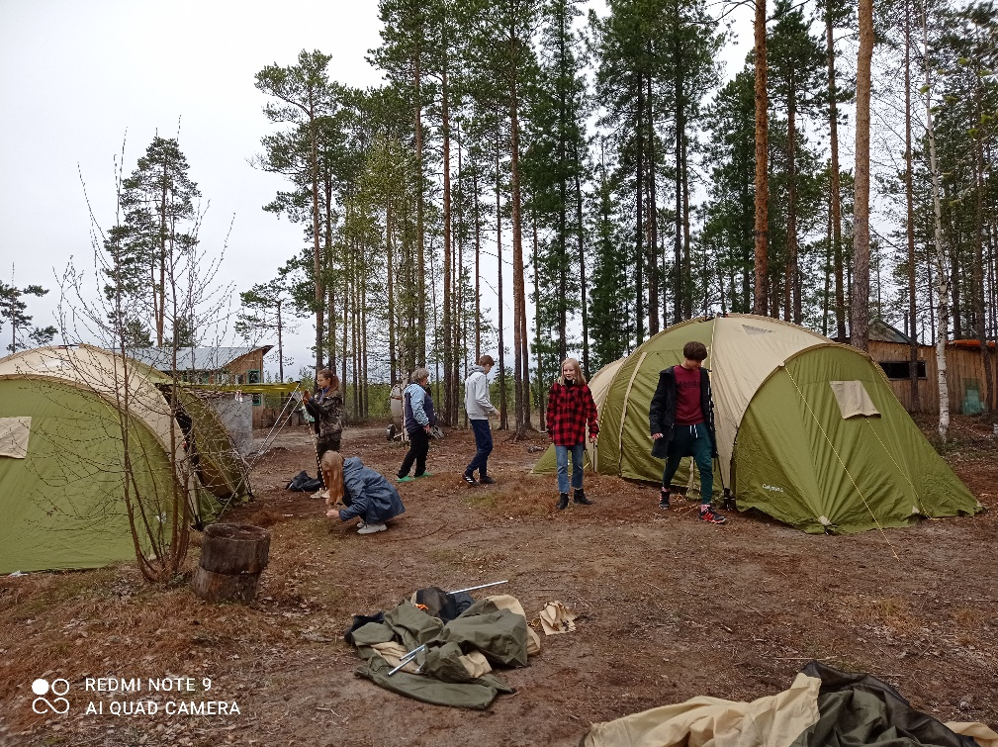

Фото 2. Обед
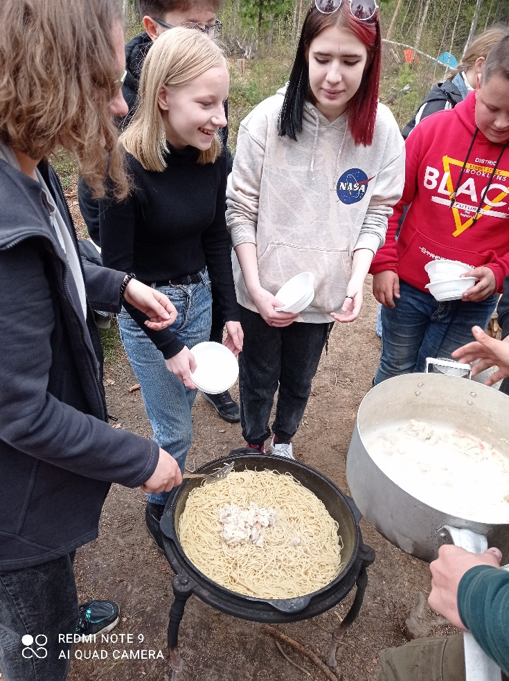

Фото 3. Дружный коллектив детей и родителей

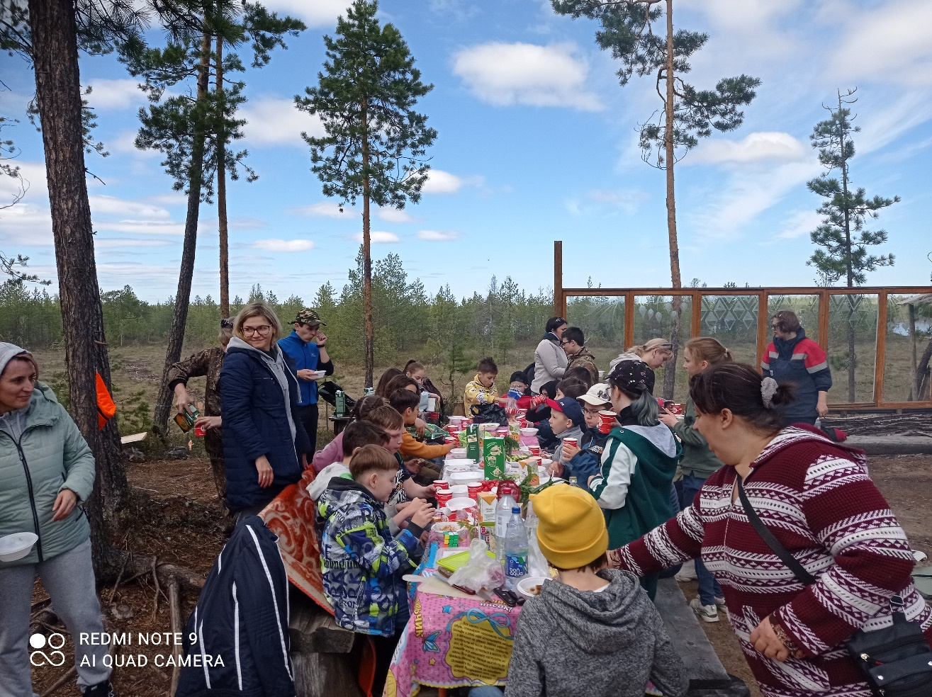

Фото 4. Сплав на байдарках

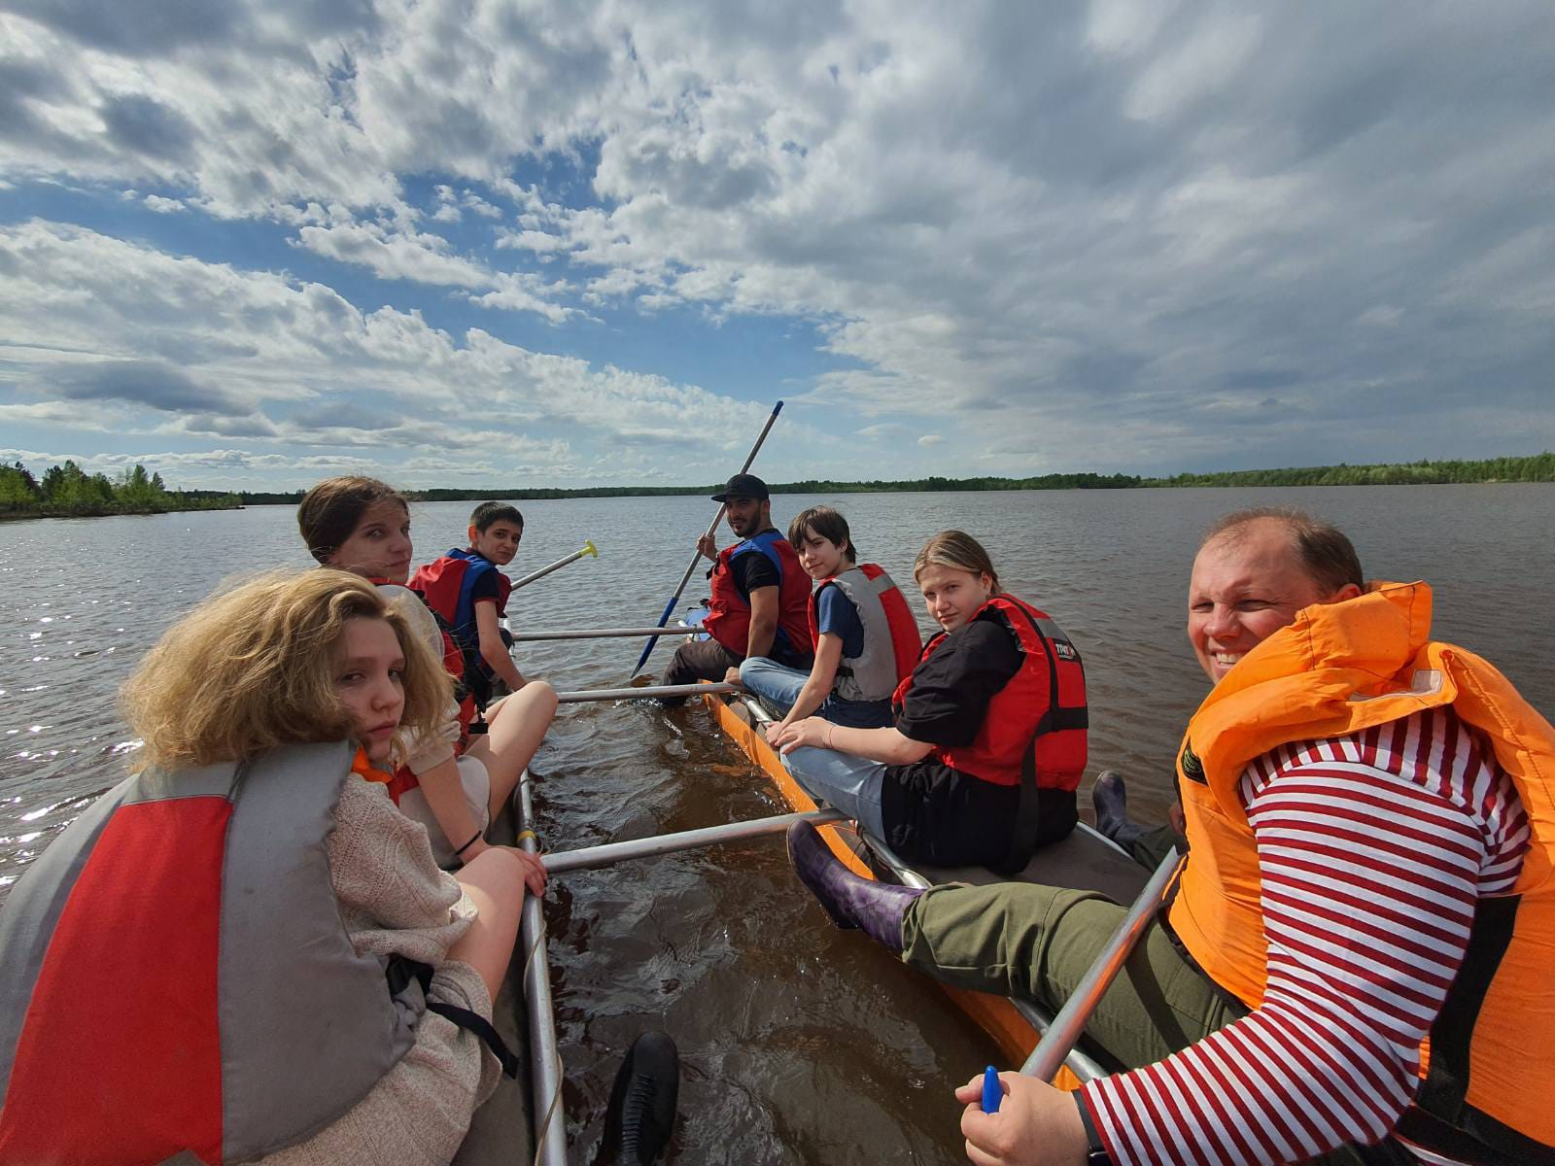

Фото 5. Дружный коллектив детей и родителей

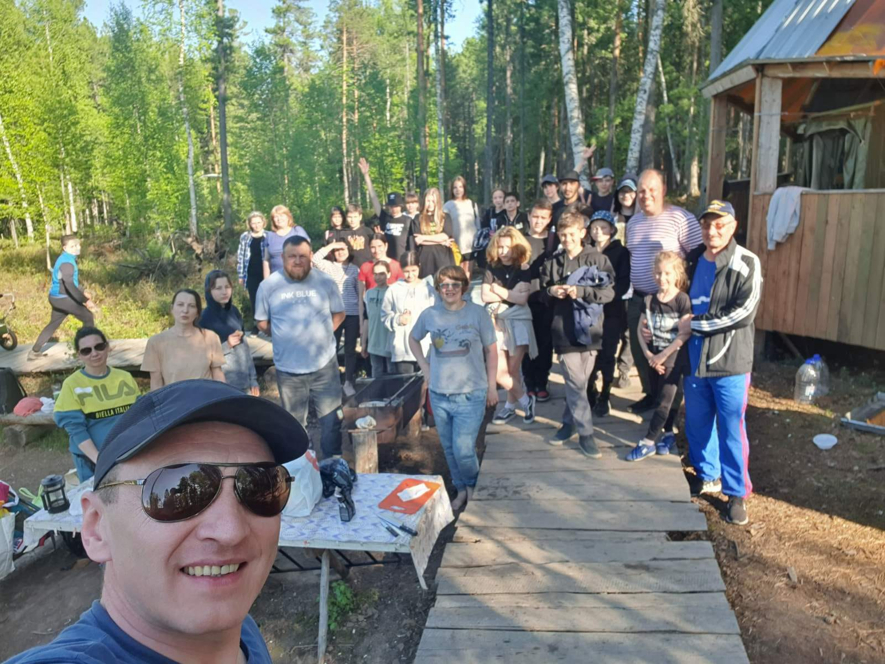

Фото 6. Родители у природного объекта - муравейника

